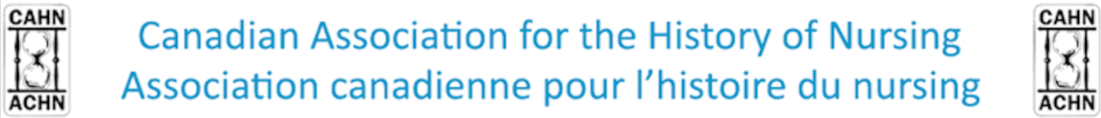
Concours photovoix
Congrès de l’ACHN/CAHN
Ottawa 2020

Dans le cadre du congrès annuel de l’Association canadienne d’histoire du nursing, le comité organisateur invite les étudiant.e.s du premier au troisième cycle universitaire qui s’inscrivent au congrès à participer à un concours de photovoix sur le thème « Santé et conflit : Les soins sous tension ». Une bourse de 200 $ saluera la meilleure production d’un ou d’une candidat.e du premier cycle. Une bourse de 200 $ sera aussi accordée à la meilleure production pour un ou une candidat.e provenant des deuxième et troisième cycles.

Qu’est-ce qu’un photovoix ?
Le photovoix, ou photovoice, est généralement défini comme une approche de recherche participative. Cette méthode est utilisée pour documenter et refléter la réalité d’une communauté, d’un groupe ou d’un individu par rapport à un enjeu en particulier.
Dans un photovoix, « [p]hotography is a medium of language that is universal in its appeal. Minimizing language and cultural barriers, it reflects a reality as seen and experienced by an individual and a community (Wang et Burris, 1997). »
La sensibilité historienne, mais aussi interdisciplinaire, est ici conviée pour faire parler une image, qu’elle soit d’archives, tirée d’un album ou du crû des candidat.e.s. Nous avons choisi cette méthode pour amener les étudiant.e.s en histoire ou en nursing à réfléchir de manière originale et non-conventionnelle sur le thème du congrès et leur permettre de s’exprimer par rapport aux problématiques que ce thème suggère.
Les participant.e.s au photovoix doivent photographier une scène ou un objet qui représente un enjeu de la thématique « Les soins sous tension » et accompagner cette photographie d’un court texte de réflexion et d’analyse (voir l’exemple à la suite de cette annonce). L’image peut aussi être empruntée à un fonds d’archives en autant qu’elle soit libre de droits. Pour guider leur réflexion, les candidat.e.s peuvent construire leur photovoix autour des questions suivantes:
- Que voit-on dans l’image?
- Qu’est-ce que l’image suggère?
- En quoi est-ce lié au thème du congrès?

Format et consignes
- JPEG, 1920 X 1080 pixels, 72 ppi
- Support Powerpoint
- Les participant.e.s doivent s’inspirer du gabarit proposé dans l’exemple de photovoix, mais ils peuvent aussi consulter des gabarits téléchargeables http://ptc.uquebec.ca/affiche/creation/modeles-telechargeables pour s’en inspirer.
- Les participant.e.s doivent trouver un titre à leur photovoix de même qu’indiquer leur université de provenance (voir modèle)
- Les commentaires doivent être entre 160 et 200 mots
- Police: Times New Roman
- L’image doit être libre de droits (voir formulaire de consentement si on recourt à l’image de quelqu’un).
- Taille du gabarit: 70 cm x 100 cm (format paysage)

Le thème
Les photovoix doivent s’orienter autour du thème du congrès: « Santé et conflit : Les soins sous tension ». Autrement dit, comment s’expriment tensions et conflits dans le champ du nursing, en différentes époques ou circonstances?

- Tensions sociales et économiques (hiérarchies et statuts ; marginalité et minorités ; centres et périphéries ; villes et quartiers)
- Conflits et tensions identitaires (identités, normes, genres, sexualité, ethnies, langues et religions)
- Diagnostics
- Soins
- Tensions interdisciplinaires
- Hiérarchie et division du travail
- Tensions au sein des différents lieux d’exercice du travail infirmier
- Conflits et tensions dans la redéfinition des pratiques
- Syndicalisation
- Reconnaissance professionnelle
- Tensions et conflits disciplinaires
- Tensions et conflits intergénérationnels
- Professionnels de la santé en temps de conflit

Critères d’évaluation
- Pertinence du choix de la photo avec le thème du congrès (justification)
- Clarté de l’ensemble du document
- Organisation logique et liens de l’ensemble (image et propos)
- Originalité (dans le propos ou dans la photo)
- Qualité du commentaire et de la réflexion en lien avec le thème « Santé et conflit : Les soins sous tension »
- Qualité du français

Date
Les photovoix doivent parvenir pour évaluation préliminaire à l’adresse électronique suivante : marie_lebel@uhearst.ca avant 16h00 le vendredi 24 avril 2020. Une fois obtenue la réponse des évaluateurs, il vous revient d’assurer l’impression de l’affiche en tenant compte du modèle et du gabarit imposés par le congrès. Les photovoix retenus feront l’objet d’une exposition. Veuillez prendre note que l’impression d’une affiche de 70 cm x 100 cm coûte environ 40$ et demande habituellement un délai de 48h avant d’être complétée.

Note: L’évaluation préliminaire a pour but de déterminer si l’affiche est retenue ou non. Le comité se réserve le droit de ne pas retenir les affiches qui ne correspondent pas aux normes minimales de présentation (orthographe, références, etc.)

Modèles et gabarit

Modèle anonyme 1. Asile anonyme
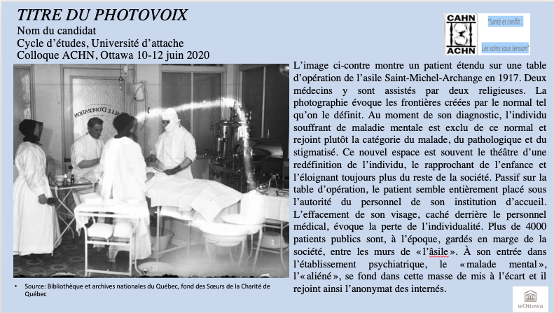

Modèle anonyme 2. Un cadre de porte comme la frontière entre le soignant et le soigné
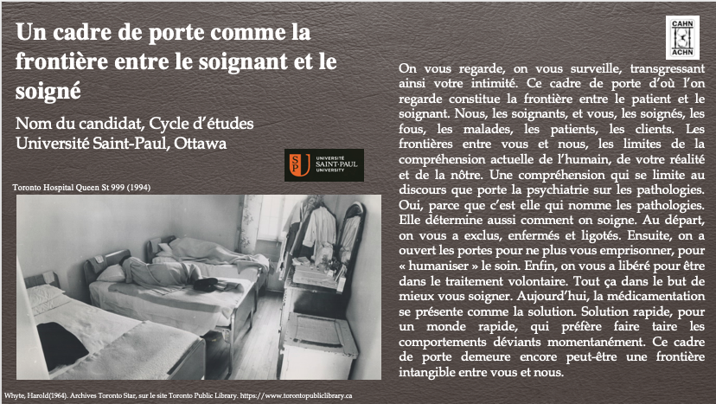
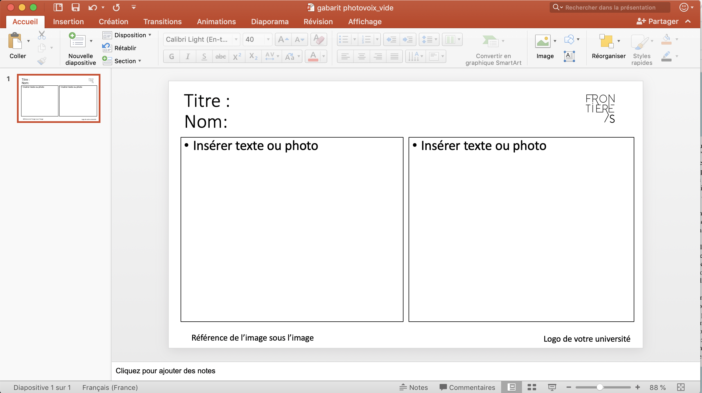

Photovoix ACHN/ CAHN
Colloque annuel, 10-12 juin
Ottawa

Formulaire d’inscription et autorisation d’usage du photovoix

Nom______________________________ Prénom ______________________________

Titre du photovoix : ______________________________________________________

Université d’attache ______________________________________________
- Cycle universitaire :
  - Baccalauréat
  - Maîtrise
  - Doctorat
Champ d’étude ou discipline : _________________________________

La participation à ce concours donne à l’Association canadienne d’histoire du nursing et à ses représentants l’usage de la photographie soumise et du texte qui l’accompagne sous forme imprimée ou électronique à des fins de promotion ou d’affichage dans le cadre du colloque annuel.

J’ai lu et accepté ce qui précède :

Signature ________________________________________

Date _____________________________

Formulaire de consentement/permission d’usage d’une photographie ou d’une image

Photovoix ACHN/CAHN 2020 est un projet artistique qui utilise la photographie pour inviter à une réflexion artistique et disciplinaire sur le thème du congrès qui se tiendra à Ottawa en du 10 au 12 juin 2020. L’affiche photovoix présente d’une manière visuelle, ludique et originale la sensibilité disciplinaire historienne sur le thème « Santé et conflit : Les soins sous tension ».

Je, __________________________________, comprends qu’une photo de moi sera utilisée dans le cadre d’une exposition et éventuellement reprise pour des fins d’affichage ou de reproduction.

Je donne la permission au photographe et à l’Association canadienne d’histoire du nursing d'utiliser mon image à des fins d’exposition, d'affichage et de promotion entourant le projet Photovoix ACHN/CAHN 2020.

Signature: ______________________________________________________________

Nom en lettres moulées: ___________________________________________________

Date: __________________________________________________________________

Veuillez noter que les modèles présentés ici ont été conçus autour d’un thème différent de celui du congrès de l’ACHN. Ils ne sont là qu’à titre d’inspiration.

